# PHẦN E. CÂU HỎI TRẢ LỜI NGẮN

### CÂU HỎI

**Câu 1.** Cho . Tính .

**Trả lời**:………………………….

**Câu 2.** Cho các góc  thỏa mãn .

Tính .

**Trả lời**:………………………….

**Câu 3.** Cho  và . Tính .

**Trả lời**:………………………….

**Câu 4.** Cho , với . Tính .

**Trả lời**:………………………….

**Câu 5.** Cho hai góc nhọn  và . Biết . Tính giá trị của biểu thức:



**Trả lời**:………………………….

**Câu 6.** Cho hai góc nhọn  và  với  và . Tính .

**Trả lời**:………………………….

**Câu 7.** Cho tam giác  có: . Khi đó tam giác  cân tại điểm nào?

**Trả lời**:………………………….

**Câu 8.** Rút gọn 

**Trả lời**:………………………….

**Câu 9.** Biến đổi thành tổng biểu thức sau: .

**Trả lời**:………………………….

**Câu 10.** Biết rằng , khi đó 

**Trả lời**:………………………….

**Câu 11.** Biết rằng . khi đó 

**Trả lời**:………………………….

**Câu 12.** Cho tam giác  vuông tại  có cạnh . Điểm  thuộc đoạn  sao cho , điểm  thuộc tia đối của tia  sao cho .

a) Tìm , từ đó tính độ dài đoạn .

b) Tính , từ đó tính độ dài cạnh .

(Các kết quả trong bài được làm tròn đến hàng phần trăm).

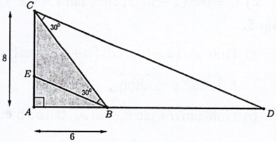

**Trả lời**:………………………….

**Câu 13.** Cho . Tính giá trị của biểu thức sau: 

**Trả lời**:………………………….

**Câu 14.** Cho . Tính giá trị của biểu thức sau: .

**Trả lời**:………………………….

**Câu 15.** Rút gọn biểu thức ;

**Trả lời**:………………………….

**Câu 16.** Rút gọn biểu thức .

**Trả lời**:………………………….

**Câu 17.** Biến đổi thành tích biểu thức ;

**Trả lời**:………………………….

**Câu 18.** Biến đổi thành tổng biểu thức .

**Trả lời**:………………………….

**Câu 19.** Biết  tìm ?

**Trả lời**:………………………….

**Câu 20.** Biết tìm ?

**Trả lời**:………………………….

**Câu 21.** Biết  tìm ?

**Trả lời**:………………………….

**Câu 22.** Từ một vị trí , người ta buộc hai sợi cáp  và  đến một cái trụ cao , được dựng vuông góc với mặt đất, chân trụ ở vị trí . Biết  và . Tìm góc nhọn  tạo bởi hai sợi dây cáp đó, đồng thời tính gần đúng  (làm tròn đến hàng phần chục, đơn vị độ).

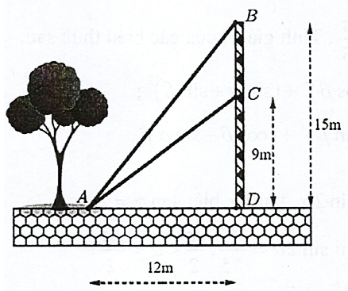

**Trả lời**:………………………….

**Câu 23.** Cho tam giác . Biết , tìm ?

**Trả lời**:………………………….

**Câu 24.** Rút gọn biểu thức sau: 

**Trả lời**:………………………….

**Câu 25.** Rút gọn biểu thức sau: .

**Trả lời**:………………………….

**Câu 26.** Trên nóc một tòa nhà có một cột ăng-ten cao . Từ vị trí quan sát  cao  so với mặt đất, có thể nhìn thấy đỉnh  và chân  của cột ăng-ten dưới góc  và  so với phương nằm ngang. Biết chiều cao của toà nhà là , hai toà nhà cách nhau .

a) Tính ;

b) Tính góc  (làm tròn kết quả đến hàng đơn vị theo đơn vị độ).

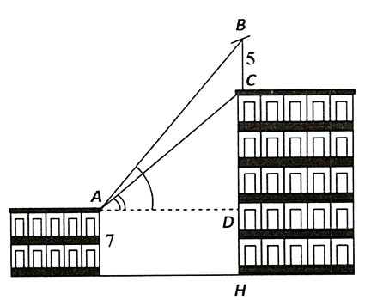

**Trả lời**:………………………….

**Câu 27.** Trong Vật lí, phương trình tổng quát của một vật dao động điều hoà cho bởi công thức , trong đó  là thời điểm (tính bằng giây),  là li độ của vật tại thời điểm  là biên độ dao động  và  là pha ban đầu của dao động. Xét hai dao động điều hoà có phương trình: . Tìm dao động tổng hợp  và sử dụng công thức biến đổi tổng thành tích để tìm biên độ và pha ban đầu của dao động tổng hợp này.

**Trả lời**:………………………….

**Câu 28.** Cho . Tính .

**Trả lời**:………………………….

**Câu 29.** Cho . Tính .

**Trả lời**:………………………….

**Câu 30.** Cho  và . Tính .

**Trả lời**:………………………….

**Câu 31.** Cho tam giác  có , thỏa .

Hỏi tam giác  là tam giác gì?

**Trả lời**:………………………….

### LỜI GIẢI

1. Cho . Tính .

**Trả lời**: 

**Lời giải**

Cho . Tính .



1. Cho các góc  thỏa mãn .

Tính .

**Trả lời**: 

**Lời giải**

Do .

Ta có .

Suy ra .

Vậy .

1. Cho  và . Tính .

**Trả lời**: 

**Lời giải**

Ta có: .  nên . Vậy .

1. Cho , với . Tính .

**Trả lời**: 

**Lời giải**

Ta có .Vì  nên  do đó 

1. Cho hai góc nhọn  và . Biết . Tính giá trị của biểu thức:



**Trả lời**: 

**Lời giải**

Ta có: .



1. Cho hai góc nhọn  và  với  và . Tính .

**Trả lời**: 

**Lời giải**

Ta có: , suy ra 

1. Cho tam giác  có: . Khi đó tam giác  cân tại điểm nào?

**Trả lời**: tam giác  cân tại .

**Lời giải**

Ta có .

Từ giả thiết, ta có:  

 (do  là các góc của tam giác) .

Vậy tam giác  cân tại .

1. Rút gọn 

**Trả lời**: 0

**Lời giải**

Ta có: 



1. Biến đổi thành tổng biểu thức sau: .

**Trả lời**: 

**Lời giải**

  .

1. Biết rằng , khi đó 

**Trả lời**: 

**Lời giải**



1. Biết rằng . khi đó 

**Trả lời**: 1

**Lời giải**



1. Cho tam giác  vuông tại  có cạnh . Điểm  thuộc đoạn  sao cho , điểm  thuộc tia đối của tia  sao cho .

a) Tìm , từ đó tính độ dài đoạn .

b) Tính , từ đó tính độ dài cạnh .

(Các kết quả trong bài được làm tròn đến hàng phần trăm).



**Trả lời**: a)  b) 

**Lời giải**

a) 

Tam giác  vuông tại  có: .

b) 

Tam giác  vuông tại  có: .

1. Cho . Tính giá trị của biểu thức sau: 

**Trả lời**: 

**Lời giải**



1. Cho . Tính giá trị của biểu thức sau: .

**Trả lời**: 

**Lời giải**



1. Rút gọn biểu thức ;

**Trả lời**: 1

**Lời giải**

Ta có: 

 (không phụ thuộc .

1. Rút gọn biểu thức .

**Trả lời**: 1

**Lời giải**

Ta có:  

(không phụ thuộc ).

1. Biến đổi thành tích biểu thức ;

**Trả lời**: 

**Lời giải**

Ta có: .

1. Biến đổi thành tổng biểu thức .

**Trả lời**: 

**Lời giải**

Ta có: 



1. Biết  tìm ?

**Trả lời**: 4

**Lời giải**



1. Biết tìm ?

**Trả lời**: 

**Lời giải**

Ta có: 



1. Biết  tìm ?

**Trả lời**: 1

**Lời giải**

Ta có: 



1. Từ một vị trí , người ta buộc hai sợi cáp  và  đến một cái trụ cao , được dựng vuông góc với mặt đất, chân trụ ở vị trí . Biết  và . Tìm góc nhọn  tạo bởi hai sợi dây cáp đó, đồng thời tính gần đúng  (làm tròn đến hàng phần chục, đơn vị độ).



**Trả lời**: 

**Lời giải**

Ta có:



Vì vậy .

1. Cho tam giác . Biết , tìm ?

**Trả lời**: 4

**Lời giải**





Vậy .

1. Rút gọn biểu thức sau: 

**Trả lời**: 

**Lời giải**



1. Rút gọn biểu thức sau: .

**Trả lời**: 

**Lời giải**



1. Trên nóc một tòa nhà có một cột ăng-ten cao . Từ vị trí quan sát  cao  so với mặt đất, có thể nhìn thấy đỉnh  và chân  của cột ăng-ten dưới góc  và  so với phương nằm ngang. Biết chiều cao của toà nhà là , hai toà nhà cách nhau .

a) Tính ;

b) Tính góc  (làm tròn kết quả đến hàng đơn vị theo đơn vị độ).



**Trả lời**: a)  b) 

**Lời giải**

a) Ta có: 







b) .

1. Trong Vật lí, phương trình tổng quát của một vật dao động điều hoà cho bởi công thức , trong đó  là thời điểm (tính bằng giây),  là li độ của vật tại thời điểm  là biên độ dao động  và  là pha ban đầu của dao động. Xét hai dao động điều hoà có phương trình: . Tìm dao động tổng hợp  và sử dụng công thức biến đổi tổng thành tích để tìm biên độ và pha ban đầu của dao động tổng hợp này.

**Trả lời**: ; ; 

**Lời giải**



Vậy biên độ của dao động là . Pha ban đầu của chuyển động là .

1. Cho . Tính .

**Trả lời**: 

**Lời giải**



1. Cho . Tính .

**Trả lời**: 

**Lời giải**

.

1. Cho  và . Tính .

**Trả lời**: 

**Lời giải**

.

1. Cho tam giác  có , thỏa .

Hỏi tam giác  là tam giác gì?

**Trả lời**: cân

**Lời giải**

